**МИНОБРНАУКИ РОССИИ**

**Санкт-Петербургский государственный**

**электротехнический университет**

**«ЛЭТИ» им. В.И. Ульянова (Ленина)**

**Кафедра САПР**

**отчет**

**по лабораторной работе №5**

**по дисциплине «Схемотехника»**

**Тема: Синтез комбинационной схемы**

| Студент гр. 1303 |  | Чубан Д.В. |
| --- | --- | --- |
| Студент гр. 1303 |  | Иевлев Е.А. |
| Студент гр. 1303 |  | Самохин К.А. |
| Студент гр. 1303 |  | Чернуха В.В. |
| Преподаватель |  | Андреев В.С. |

Санкт-Петербург

2023

**Цель работы**

Ознакомиться с принципами проектирования и разработки комбинационных цифровых устройств. Спроектировать и разработать схему комбинационного цифрового устройства, предназначенного для управления семисегментным индикатором. Под управлением устройства на индикаторе должны отображаться символы A, B, C, D, E, как это показано в табл. 1.

Таблица 1

| X | Y | Z | Отображаемый символ |
| --- | --- | --- | --- |
| 0 | 0 | 0 | A |
| 0 | 0 | 1 | B |
| 0 | 1 | 0 | C |
| 0 | 1 | 1 | D |
| 1 | 0 | 0 | E |
| 1 | 0 | 1 | Любой символ |
| 1 | 1 | 0 | Любой символ |
| 1 | 1 | 1 | Любой символ |

Схема комбинационного цифрового устройства (КЦУ) должна быть построена в базисе логических элементов типа «И-НЕ» и типа «ИЛИ». Схема должна содержать минимально возможное количество логических элементов.

**Задачи.**

На данную лабораторную работу установлены следующие цели:

1) описать таблицу истинности КЦУ из табл. 1 для каждого сегмента индикатора;

2) Минимизировать и привести полученные из табл. 1 булевы функции к базису «И-НЕ» и «ИЛИ»;

3) построить и протестировать компьютерную модель итогового КЦУ в среде NI Multisim;

4) сконструировать схему КЦУ из реальных компонентов с использованием логических микросхем и семисегментного индикатора на макетной плате учебной станции NI ELVIS;

4) сравнить результаты работы компьютерной модели и макета, сделать выводы по проделанной работе.

**Экспериментальные результаты.**

Была собрана схема КЦУ в Multisim. 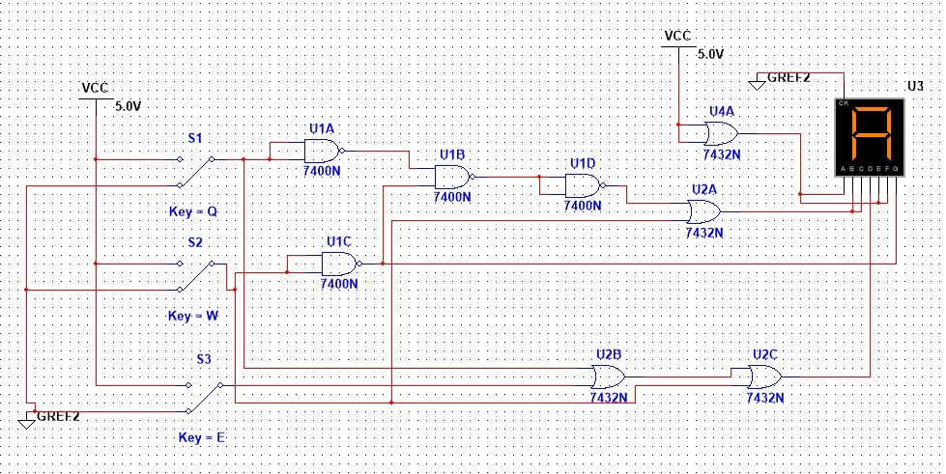

Рисунок 1 – КЦУ (буква А)

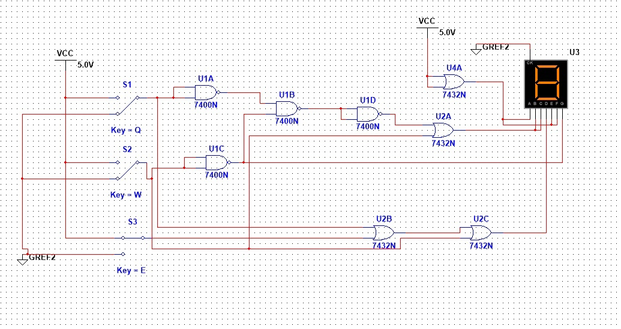

Рисунок 2 – КЦУ(буква В)

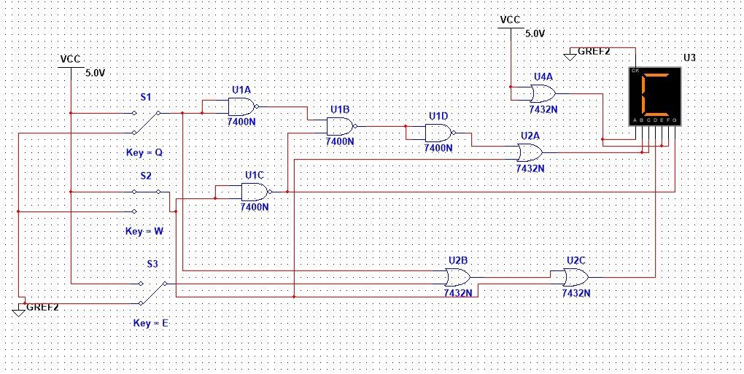

Рисунок 3 – КЦУ(буква С)

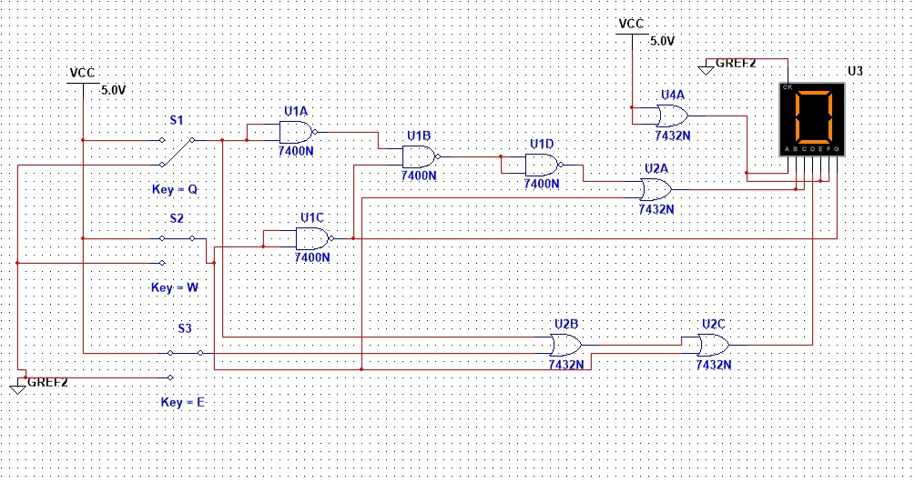

Рисунок 4 – КЦУ(буква О)

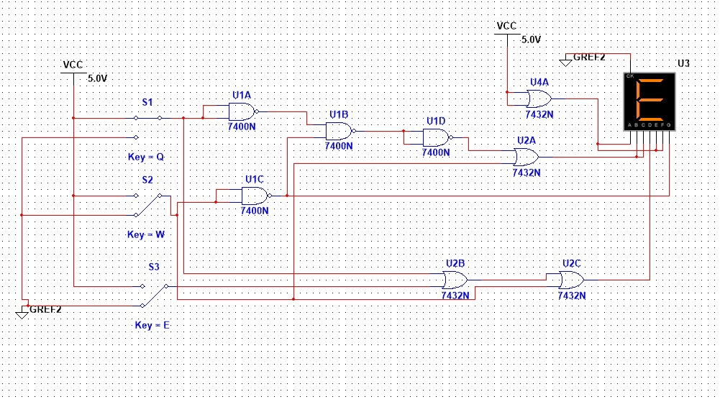

Рисунок 5 – КЦУ(буква Е)

**Вывод**

В ходе выполнения работы были изучены принципы проектирования и разработки комбинационных цифровых устройств, разработано устройство, выводящее символы на семисегментный индикатор. Также была смоделирована аналогичная схема в среде Multisim.

.